Entregable KeepCoding UX/UI

# Wireframe

El wireframe está disponible en balsamiq.cloud: <https://balsamiq.cloud/s2069/p6cuteb>

La página que muestra el listado de teatro y danza de atrápalo.com <https://www.atrapalo.com/entradas/teatro-y-danza/> tiene más o menos esta estructura:

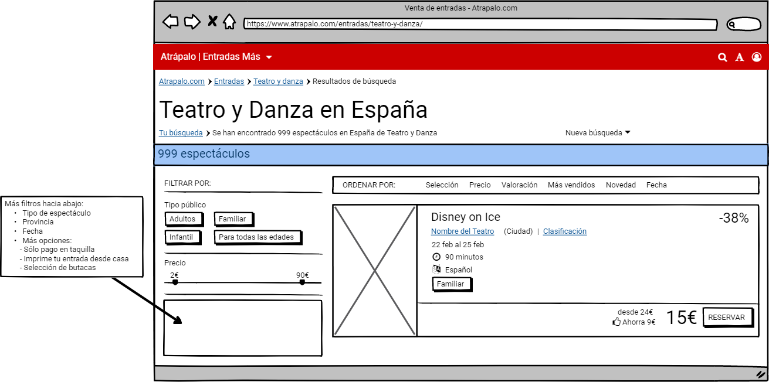

La propuesta consiste en incluir las siguientes modificaciones:

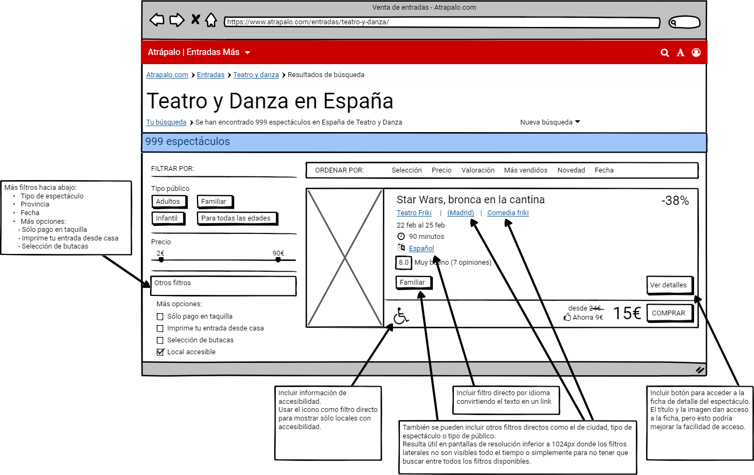

El wireframe es navegable en el caso de los filtros por accesibilidad y ciudad. Para ello he agregado algunas pantallas que simulan el efecto:

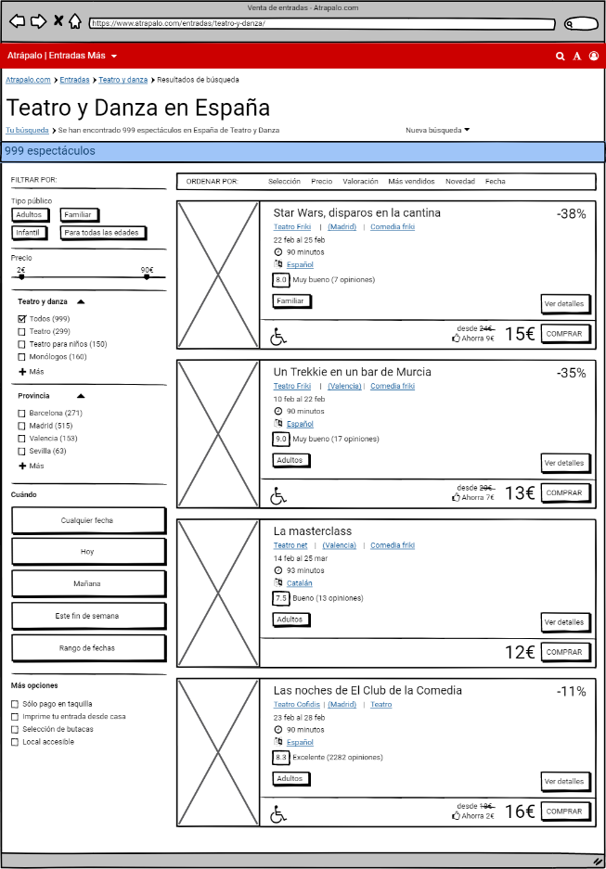 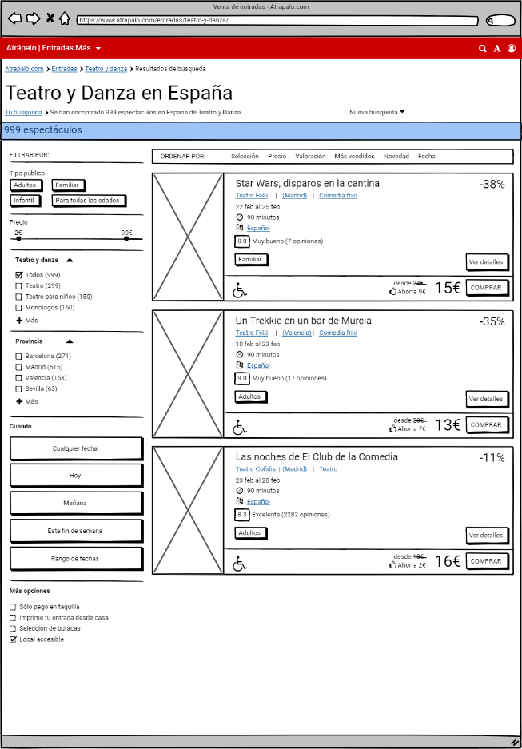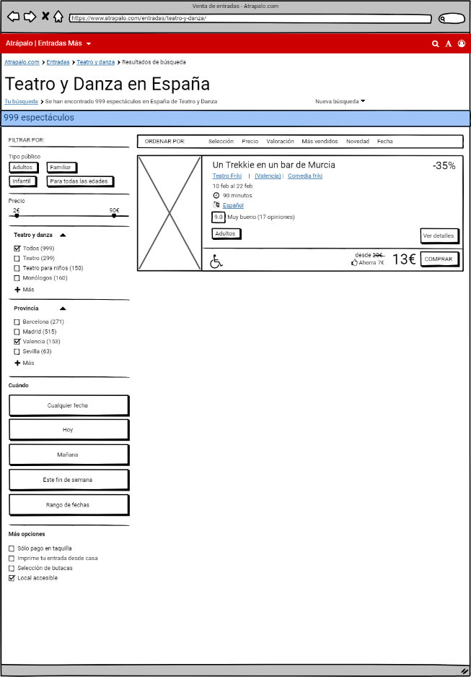 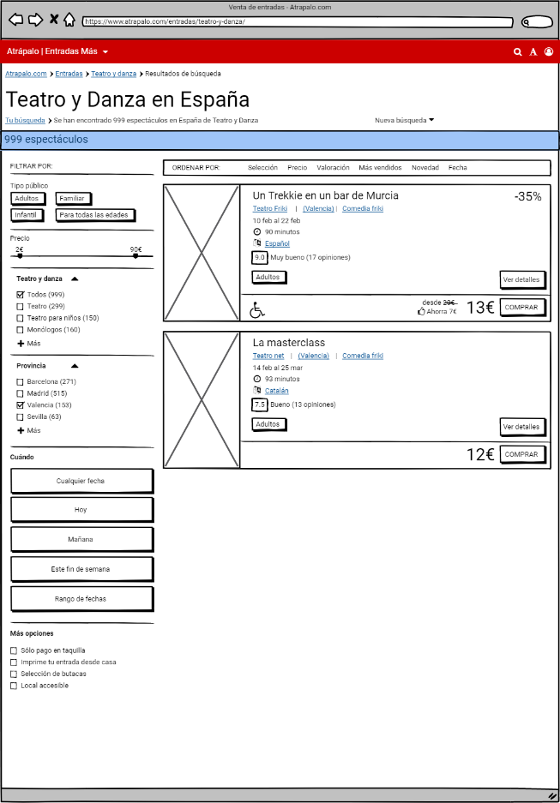

Para el proceso de compra, he dividido el proceso en dos pantallas, permitiendo acceder al detalle y luego realizar la compra o acceder directamente a la compra.

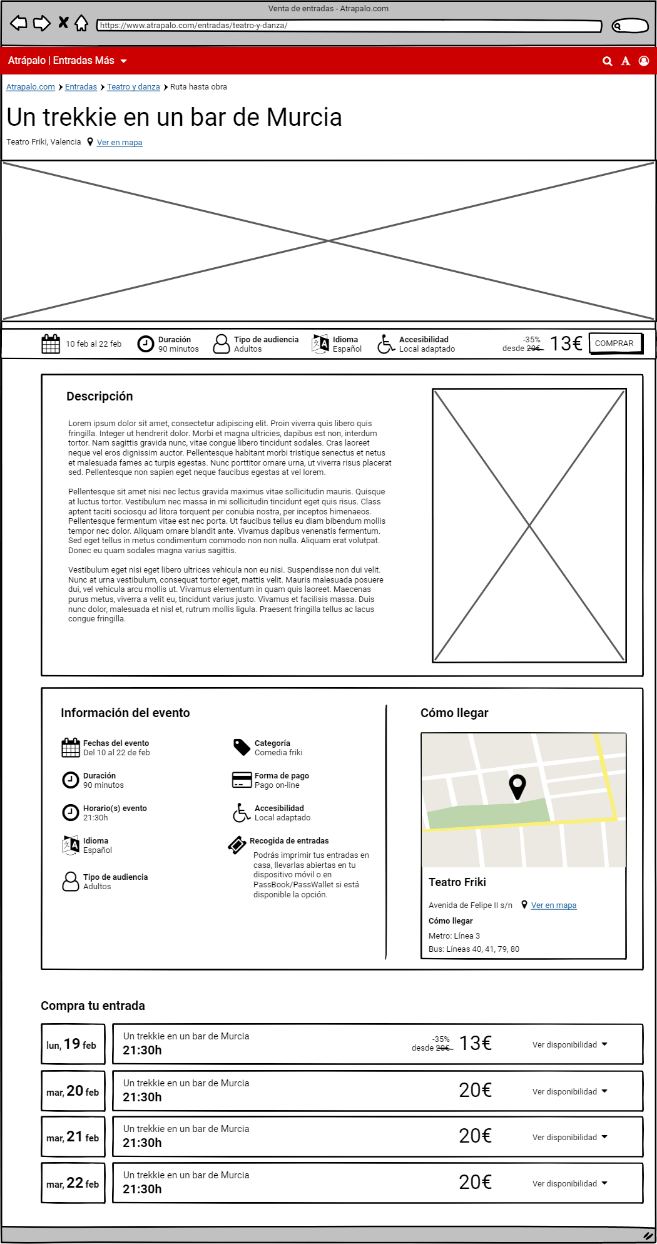

Al separarlas:

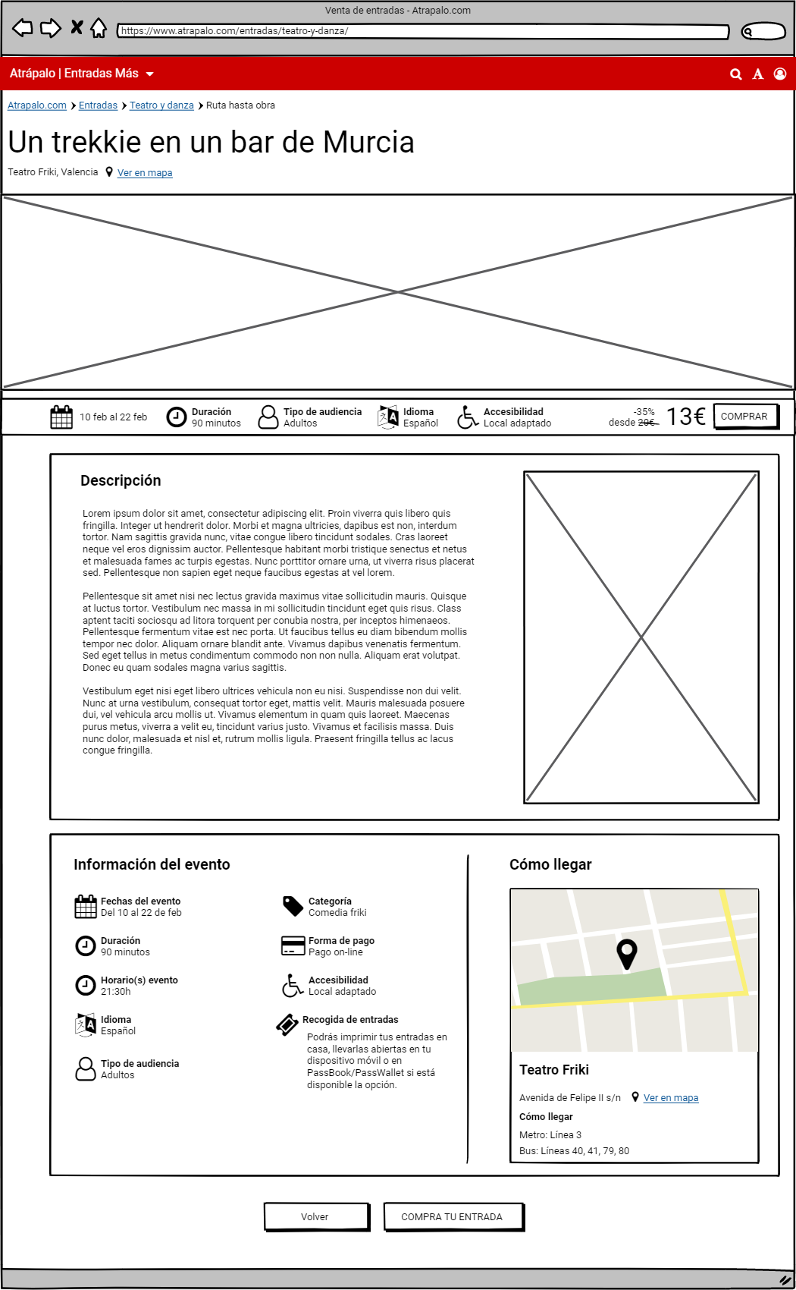

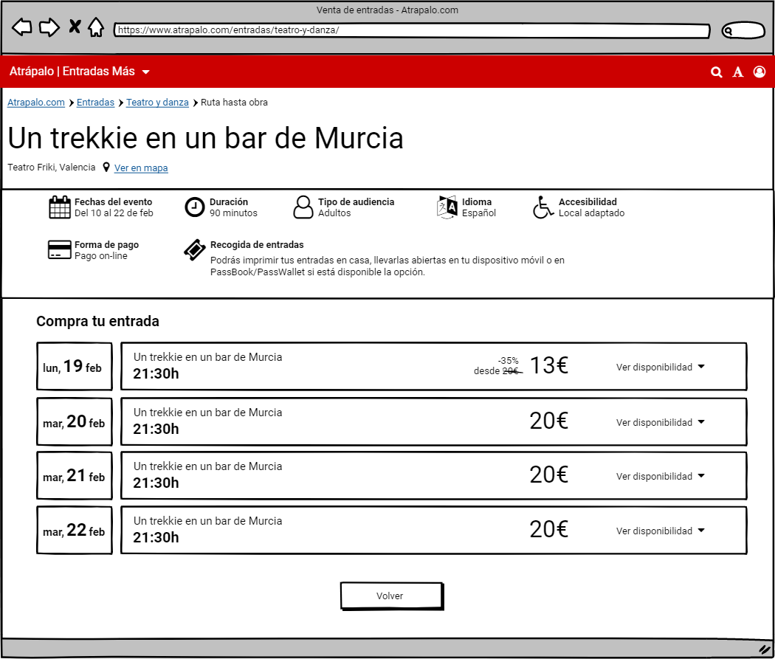

# Test de tareas

## Plan de test

Contexto: La semana que viene te visitarán unos amigos tan frikis como tú y has decidido invitarlos al teatro. Lamentablemente uno de ellos se ha fracturado una pierna esquiando, así que debes buscar un teatro en el que se pueda ver la obra en silla de ruedas.

### Tarea 1: Busca una obra de teatro en un local adaptado.

**Objetivo:** Comprobar el funcionamiento del nuevo filtro basado en la accesibilidad del teatro o sala de espectáculo.

**Métricas:** éxito/fracaso, filtro usado (A: en el margen / B: link en la ficha de un espectáculo), dificultad (1-3).

### Tarea 2: Busca una obra de teatro en Valencia.

**Objetivo:** Comprobar el funcionamiento del nuevo filtro por ciudad.

**Métricas:** éxito/fracaso, filtro usado (A: en el margen / B: link en la ficha de un espectáculo), dificultad (1-3)

### Tarea 3: Inicia el proceso de compra de una entrada después elegir la obra que vais a ver.

**Objetivo:** Comprobar la utilidad de ofrecer dos caminos para la compra de entradas. Compra directa sin información adicional sobre la obra (saltar la sección de detalles) o a través de la página de detalles (un paso adicional).

**Métricas:** éxito/fracaso, zona click (A: cartel, B: título, C: botón detalles, D: compra directa), dificultad (1-3).

## Resultado por tareas

|  |  |  |  |
| --- | --- | --- | --- |
| **Tarea 1: Filtro accesibilidad** | **Éxito/Fracaso** | **Filtro usado** | **Dificultad** |
| 5 | A: 4 – B: 1 | 1.2 |
|  | | |
| **Tarea 2: Filtro ciudad** | **Éxito/Fracaso** | **Filtro usado** | **Dificultad** |
| 5 | A: 2 – B: 3 | 1.2 |
| Filtros en la parte superior | | |
| **Tarea 3: Compra directa vs detalle** | **Éxito/Fracaso** | **Zona click** | **Dificultad** |
| 5 | A: 1 – C: 1 – D: 3 | 1.4 |
| Horarios | | |

## Conclusiones

Aunque todos los usuarios han finalizado las tareas con éxito y han puntuado la dificultad como baja, no resulta obvio que el icono de accesibilidad se pueda usar como filtro. En el caso del filtro por ciudad, el hecho de que aparezca como un link parece que facilita la intuición para el uso del filtro.

En cuanto al proceso de compra, el botón directo funciona bien, pero en la pantalla de detalle parece que sería necesaria alguna información extra sobre los horarios.

## Datos Por usuario

**USUARIO 1**

|  |  |  |  |
| --- | --- | --- | --- |
| **Tarea 1: Filtro accesibilidad** | **Éxito/Fracaso** | **Filtro usado** | **Dificultad** |
| 1 | A | 2 |
| Busco el filtro… Aquí está al final. Molaría que los filtros estuvieran arriba para usarlos sin tener que recorrer toda la lista. | | |

|  |  |  |  |
| --- | --- | --- | --- |
| **Tarea 2: Filtro ciudad** | **Éxito/Fracaso** | **Filtro usado** | **Dificultad** |
| 1 | A | 2 |
| Esto es igual que antes | | |

|  |  |  |  |
| --- | --- | --- | --- |
| **Tarea 3: Compra directa vs detalle** | **Éxito/Fracaso** | **Zona click** | **Dificultad** |
| 1 | A | 2 |
| ¿A qué hora empieza? ¿No puedo ver los horarios antes de comprar?  Ah! Están en la otra página…. | | |

**USUARIO 2**

|  |  |  |  |
| --- | --- | --- | --- |
| **Tarea 1: Filtro accesibilidad** | **Éxito/Fracaso** | **Filtro usado** | **Dificultad** |
| 1 | A | 1 |
| A ver dónde está el filtro para minusválidos… solamente deberían aparecer los que tienen la sillita de ruedas.  ¡Ya está! | | |

|  |  |  |  |
| --- | --- | --- | --- |
| **Tarea 2: Filtro ciudad** | **Éxito/Fracaso** | **Filtro usado** | **Dificultad** |
| 1 | B | 1 |
| ¿Puedo pinchar directamente en la ciudad? ¡Ah, sí! | | |

|  |  |  |  |
| --- | --- | --- | --- |
| **Tarea 3: Compra directa vs detalle** | **Éxito/Fracaso** | **Zona click** | **Dificultad** |
| 1 | D | 1 |
| Pues con el botón comprar… | | |

**USUARIO 3**

|  |  |  |  |
| --- | --- | --- | --- |
| **Tarea 1: Filtro accesibilidad** | **Éxito/Fracaso** | **Filtro usado** | **Dificultad** |
| 1 | A | 1 |
| El de minusválidos está al final ¿por qué con estas opciones tan dispares? | | |

|  |  |  |  |
| --- | --- | --- | --- |
| **Tarea 2: Filtro ciudad** | **Éxito/Fracaso** | **Filtro usado** | **Dificultad** |
| 1 | B | 1 |
| También podía haber un link para los minusválidos | | |

|  |  |  |  |
| --- | --- | --- | --- |
| **Tarea 3: Compra directa vs detalle** | **Éxito/Fracaso** | **Zona click** | **Dificultad** |
| 1 | D | 1 |
| ¡Ya! | | |

**USUARIO 4**

|  |  |  |  |
| --- | --- | --- | --- |
| **Tarea 1: Filtro accesibilidad** | **Éxito/Fracaso** | **Filtro usado** | **Dificultad** |
| 1 | B | 1 |
| ¿Puedo pinchar en el simbolito? Sí, ya está | | |

|  |  |  |  |
| --- | --- | --- | --- |
| **Tarea 2: Filtro ciudad** | **Éxito/Fracaso** | **Filtro usado** | **Dificultad** |
| 1 | B | 1 |
| Igual, pero en Valencia | | |

|  |  |  |  |
| --- | --- | --- | --- |
| **Tarea 3: Compra directa vs detalle** | **Éxito/Fracaso** | **Zona click** | **Dificultad** |
| 1 | D | 1 |
| Sólo hay una, así que no puedo elegir mucho que digamos. | | |

**USUARIO 5**

|  |  |  |  |
| --- | --- | --- | --- |
| **Tarea 1: Filtro accesibilidad** | **Éxito/Fracaso** | **Filtro usado** | **Dificultad** |
| 1 | A | 1 |
| Accesible… podría poner adaptado para movilidad reducida. | | |

|  |  |  |  |
| --- | --- | --- | --- |
| **Tarea 2: Filtro ciudad** | **Éxito/Fracaso** | **Filtro usado** | **Dificultad** |
| 1 | A | 1 |
| ¡Fácil! | | |

|  |  |  |  |
| --- | --- | --- | --- |
| **Tarea 3: Compra directa vs detalle** | **Éxito/Fracaso** | **Zona click** | **Dificultad** |
| 1 | C | 2 |
| ¿Y los horarios?  ¡Ah! Salen cuando vas a comprar… | | |